附表2桃園市政府性別培力、宣導執行成果表
(每課程/活動填報1表)
項次 | 項目 | 資料內容 | 備註
1 | 主辦單位 | 政府單位，名稱：秘書處、經濟發展局、觀光旅遊局、環境保護局、桃園區公所共同主辦。  民間單位，名稱：___________ | 分為政府單位或民間單位
2 | 協辦單位 | 政府單位，名稱：  民間單位，名稱：___________ | 分為政府單位或民間單位
3 | 年度 | 108年度
4 | 課程/活動日期 | 108年6月17日(一)13:30-16:30
5 | 課程/活動名稱 | CEDAW公約進階研習班
6 | 課程/活動對象 | 主辦及協辦單位同仁
7 | 辦理形式 | 演講研習 | 演講、電影賞析與導讀(討論會)、工作坊、讀書會等。
8 | 課程/活動類別 | 性別平等政策綱領  權力、決策與影響力  就業、經濟與福利  教育、文化與媒體  人身安全與司法  人口、婚姻與家庭  健康、醫療與照顧 環境、能源與科技  性別主流化的發展與運用  歷史發展與總體架構  工具概念與實例運用  性別統計  性別影響評估  性別預算  性別分析  性別基礎概念或性別平等意識培力  CEDAW  其他新興議題
9 | 課程/活動目標 | 深入淺出講授性別主流化及CEDAW之意涵與條文內容，並簡述臺灣及桃園市政府性別平等政策推動之現況，使同仁瞭解法條外亦能對歧視、性別主流化有更深層之認識。 | 請以300字以內文字描述。
10 | 課程/活動簡介(大綱) | - CEDAW實體條文簡易說明。  - CEDAW條文與一般性建議  - 暫行特別措施。  - 歧視:直接+間接。  - 機關業務v.s CEDAW。 | 請以300字以內文字描述。
11 | 參加人數 | 本處共22人，分別為男性：1人；女性：21人。(本場次共約150人) | 課程/活動以人數為計，非人次。
12 | 相關照片 | 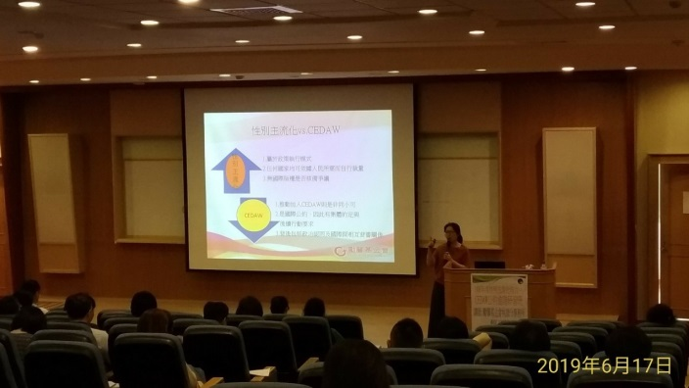  CEDAW公約進階研習班，講師賴文珍主任講授性別主流化及CEDAW兩概念之意涵。  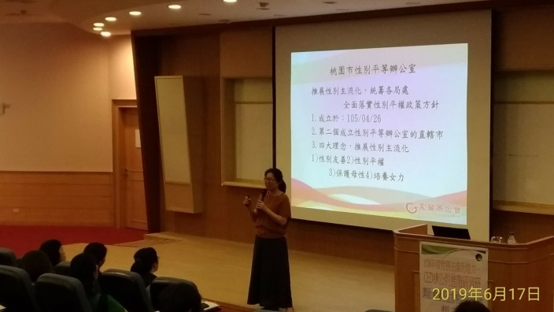  講師賴文珍主任講授桃園市政府成立性別平等辦公室及推行性別平等政策之歷史與概況。 | 每張照片說明均為50字以內。
13 | 相關連結 | 無。
14 | 聯絡方式 | 單位名稱：秘書處  聯絡人姓名：吳欣蓓  聯絡人電話：03-3322101#6661  聯絡人傳真：03-3331285  聯絡人E-mail：10049828@mail.tycg.gov.tw
15 | 講師資料 | (1)授課名稱：性別平權在哪裡?到CEDAW裡找一找  (2)講師資料請填寫下表「性別培力講師資料」。  (3)本成果(含講師資料)將公開於網路，為個資法規範項目，請以書面或電子郵件徵詢講師個人同意上傳，檢附「個人資料蒐集聲明暨同意書」。 | 1.性別培力課程可能有眾多講師分授不同課程，請述明講師及其授課名稱。  2.請提供講師最新資料。  3.講師資料將隨同本成果表公布於網路，為個資法規範項目，請以書面或電子郵件徵詢講師個人同意上傳，並檢附「個人資料蒐集聲明暨同意書」。
16 | 滿意度分析 | 如問卷調查分析。 | 需包含統計分析，且需區分男女。
17 | 其他 | 1.請附簽到表、講義內容。  2.另視實際情況，請檢附計畫書。 | 均檢附電子檔即可。

桃園市政府
性別培力講師資料
- 姓名：賴文珍
- 性別：女
- 現職：財團法人勵馨社會福利事業基金會桃園新竹分事務所
- 職稱：主任
- 類別：學術或研究單位，民間團體或實務界，其他
- 專長領域(請勾選，可複選)：
 | 性別與政策(100) |  | 性別與民俗、宗教(114)
 | 性別與法律(101) |  | 性暴力與人身安全(性侵害、家暴、性騷擾防治)(115)
 | 性別與政治(102) |  | 性別與犯罪(116)
 | 性別與社區參與(103) |  | 性別、婚姻與家庭(117)
 | 性別與生涯發展(104) |  | 性別與地政(118)
 | 男性研究(105) |  | 性別與健康(119)
 | 性別與遷移(跨國婚姻、新移民女性、跨國移工、人口販運等)(106) |  | 性別與環境(120)
 | 性別與勞動(107) |  | 性別與空間、工程、設計(121)
 | 性別與經濟、財經(108) |  | 性別與科技、日常生活(122)
 | 性別與社會福利(109) |  | 性別與農業(123)
 | 性別與教育(110) |  | 性別與國防(124)
 | 性別與文史藝術(文化產業等)(111) |  | 性別與族群(125)
 | 性別與媒體(112) |  | CEDAW(126)
 | 性別與運動、休閒(113) |  | 其他新興議題(127)
問卷調查分析
一、量化分析
滿意程度  題次 |  | 非常滿意  人數(%) | 滿意  人數(%) | 普通  人數(%) | 不滿意  人數(%) | 非常不滿意  人數(%)
第1題  講師的專業知識程度 | 合計 | 8  (72.73%) | 3  (27.27%) | 0 | 0 | 0
 | 男 | 0 | 0 | 0 | 0 | 0
 | 女 | 8  (72.73%) | 3  (27.27%) | 0 | 0 | 0
第2題  講師的教學表達能力 | 合計 | 8  (72.73%) | 3  (27.27%) | 0 | 0 | 0
 | 男 | 0 | 0 | 0 | 0 | 0
 | 女 | 8  (72.73%) | 3  (27.27%) | 0 | 0 | 0
第3題  教學進度及時間的掌握 | 合計 | 8  (72.73%) | 3  (27.27%) | 0 | 0 | 0
 | 男 | 0 | 0 | 0 | 0 | 0
 | 女 | 8  (72.73%) | 3  (27.27%) | 0 | 0 | 0
第4題  講師教學方式能引發個人興趣 | 合計 | 8  (72.73%) | 3  (27.27%) | 0 | 0 | 0
 | 男 | 0 | 0 | 0 | 0 | 0
 | 女 | 8  (72.73%) | 3  (27.27%) | 0 | 0 | 0
第5題  授課內容與課程主題契合度 | 合計 | 8  (72.73%) | 2  (18.17%) | 1  (9.1%) | 0 | 0
 | 男 | 0 | 0 | 0 | 0 | 0
 | 女 | 8  (72.73%) | 2  (18.17%) | 1  (9.1%) | 0 | 0
認同程度  題次 |  | 非常認同  人數(%) | 認同  人數(%) | 普通  人數(%) | 不認同  人數(%) | 非常不認同  人數(%)
第6題  教材內容豐富完整〈如簡報或講義〉 | 合計 | 8  (72.73%) | 3  (27.27%) | 0 | 0 | 0
 | 男 | 0 | 0 | 0 | 0 | 0
 | 女 | 8  (72.73%) | 3  (27.27%) | 0 | 0 | 0
第7題  課程內容對於解決個人工作  或生活及健康問題有幫助 | 合計 | 8  (72.73%) | 2  (18.17%) | 1  (9.1%) | 0 | 0
 | 男 | 0 | 0 | 0 | 0 | 0
 | 女 | 8  (72.73%) | 2  (18.17%) | 1  (9.1%) | 0 | 0
第8題  課程時數適宜性 | 合計 | 11  (100%) | 0 | 0 | 0 | 0
 | 男 | 0 | 0 | 0 | 0 | 0
 | 女 | 11  (100%) | 0 | 0 | 0 | 0
第9題  上課地點交通便利 | 合計 | 10  (90.9%) | 1  (9.1%) | 0 | 0 | 0
 | 男 | 0 | 0 | 0 | 0 | 0
 | 女 | 10  (90.9%) | 1  (9.1%) | 0 | 0 | 0
第10題  教室環境及軟硬體設備  符合課程需求 | 合計 | 9  (81.8%) | 1  (9.1%) | 1  (9.1%) | 0 | 0
 | 男 | 0 | 0 | 0 | 0 | 0
 | 女 | 9  (81.8%) | 1  (9.1%) | 1  (9.1%) | 0 | 0
第11題  我願意推薦本課程給其他同仁 | 合計 | 8  (72.73%) | 1  (9.1%) | 2  (18.17%) | 0 | 0
 | 男 | 0 | 0 | 0 | 0 | 0
 | 女 | 8  (72.73%) | 1  (9.1%) | 2  (18.17%) | 0 | 0
第12題  希望明年再次舉辦類似課程 | 合計 | 8  (72.73%) | 1  (9.1%) | 2  (18.17%) | 0 | 0
 | 男 | 0 | 0 | 0 | 0 | 0
 | 女 | 8  (72.73%) | 1  (9.1%) | 2  (18.17%) | 0 | 0
實際人數 | 合計22人；男1人(4.5%)、女21人(95.5%)。
備註 | 如有多題，請自行增列題次。

二、質化分析(請以文字陳述活動辦理情況、參與程度、未來課程建議事項等)
1至4題滿意程度(以下均含非常滿意)為100%、第5題滿意程度為90.9%，第6、8及9題認同程度(以下均含非常認同)為100%、第7、10及11、12題認同程度分別為90.9%及81.83%，顯示大多數同仁對本課程表示認同與滿意；另有效問卷均為女性填答。

